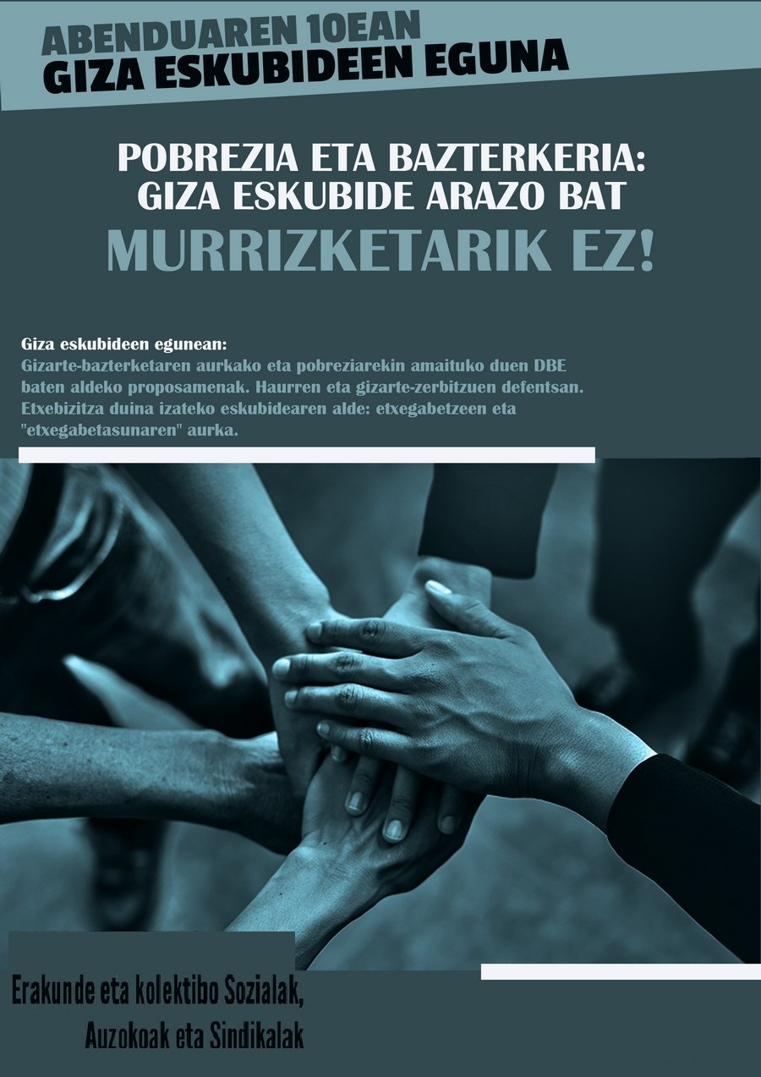

ABENDUAK 10.
POBREZIA, GIZA ESKUBIDEEN INGURUKO ARAZOA.

Edukia

SARRERA 3
PROPOSAMENAK 4

DOKUMENTUAREN BABESLEA:

KOLEKTIBO SOZIALAK:
Argilan-ESK, Argitan (Argitan Emakumeentzako Aholku Etxea), Asociación de Trabajadoras de Hogar de Bizkaia - Etxe Langileen Elkartea (ATH-ELE), Berri-Otxoak (Barakaldo), Danok Lan (Galdakao), Emakume Migratu Feministak - SOCIOSANITARIAS, Mujeres en la Diversidad - Emakumeak Aniztasunean, Mujeres del mundo "Babel" - Munduko emakumeak, Portugaleteko Eskubide Sozialen Bulegoa, PAH Kaleratzerik EZ-PAH Bizkaia, Santurtziko Eskubide Sozialen Bulegoa, Ongi Etorri Errefuxiatuak, Bizkaiko SOS Arrazkaeria, Trabajadoras no domesticadas - Etxekotu gabeko emakume langileak , La Posada de los Abrazos - BESARKATUZ, Iskanbila.

SINDIKATUAK:
CCOO, UGT, LSB-USO, STEILAS, ESK, CGT-LKN y CNT.

HIRUGARREN SEKTORE SOZIALEKO SAREAK:
EAPN EUSKADI - Pobrezia eta Giza Bazterketaren Aurkako Europar Sarea Euskadin
GIZATEA- Gizarteratzeko eta laneratzeko Euskadiko Enpresen Elkartea
GIZARDATZ, Bizkaiko gizarte ekimeneko eta esku hartzeko entitateen elkartea
HIREKIN, Euskadiko gizarte ekimeneko eta esku hartzeko entitateen elkartea
REAS Euskadi – Ekonomia alternativo eta solidarioen sarea
Euskadiko Finantza Etikoak
ASTIALDI SAREA – Euskal Herriko gizarte esku hartzeko eta astialdi hezitzailerako erakundeen sarea.

BILBOKO AUZO-ELKARTEEN FEDERAZIOA.

BIGITE ELKARTEA - Bizkaiko Gizarte Laguntzaile eta Animatzaile Sozio Kulturen Elkartea)
GHEE - Gizarte Hezitzaileen Euskadi ko Elkargoa

BIZKAIKO PENTSIODUNEN MUGIMENDUAREN PARTE-HARTZEAREKIN

SARRERA

Europar Batzordeko presidenteak Europar Batasunaren egoerari buruzko bere lehenengo diskurtsoa eman zuen irailean, eta onartu zuen antsietate handiko garaiak izaten ari direla milioika pertsonarentzat. Jendea bere senideen osasunagatik eta beren lanbideen etorkizunagatik kezkatua dago, edo, besterik gabe, hilabete amaierara nola helduko diren ez dakitelako.

Horrela izanik, 2021erako aurrekontuetan, Eusko Jaurlaritzako Ekonomia eta Ogasun saileko Pedro Azpiazuk adierazi zuen politika publikoetan ez dela murrizketarik aurreikusten. Esan zuen austeritatea ez dela bidea izango, eta gure ongizate estatua sendotzeko beharraz hitz egin zuen, krisiek sortzen dituzten desberdintasun egoerak arintzeko.

Baina COVID-19aren ondoriozko krisiaren aurretik ere, arazo batzuk antzematen ari ginen gizarte eskubideen inguruan, gure lurraldean. Krisiak are gehiago ikusarazi ditu arazo horiek, eta antzeman gabeko beste batzuk agertu dira. Pobrezia eta Gizarte Desberdintasunen inguruko Euskadiko Pobrezia eta Desberdintasun Sozialen azken Inkestaren datuen arabera (EPDS 2018):

- Emakumeak dira pobrezia errealaren kasuen % 55.
- Emakumea buru duten guraso bakarreko familiek pobreziaren % 30a jaso dute.
- 172.307 pertsona (herritarren % 8) bizi ziren pobrezia egoera larrian (541,27 eurotik behera hilean).
- 484.571 pertsona (herritarren % 22,4) bizi zen ongizaterik gabe egoteko arriskuan (hilean 811,90 euro baino gutxiagorekin).
- 2.000 pertsonak ez zeukaten etxerik.

Egungo egoera kontuan izanda, pobrezia eta desberdintasun egoerak areagotu egingo dira, eta baliteke 2008ko krisiaren ondoriozko mailak gainditzea.

Urriaren 17an pobreziaren eta gizarte-bazterkeriaren Nazioarteko Eguna izan zen, eta orduan esan genuen moduan, inoiz baino konbentzituago gaude POBREZIA DESAGERRARAZTEKO konponbideak bilatzea aukera politikoa ere badela.

Dokumentu honen bidez, EAEko desberdintasun-mailak murrizteko, pobreziaren kontra lan egiteko eta pertsona guztiok -bereziki, aurretik ere babesgabetasun egoeran egon direnak eta daudenak- babesteko sistema sendotu, hobetu eta eguneratzeko politika bat lortzeko kontuan hartu beharreko aspektuetan zentratu nahi dugu.

PROPOSAMENAK

Proposamen orokor moduan, nabarmendu nahi dugu babes sozialerako sistema PREBENTZIOAN oinarritu behar dela, hau da, pobrezia eta gizarte-bazterkeria egoeren prebentzioan. Horretarako, gizarte politika guztien esparrua eguneratu behar da, modu koordinatuan, eta pobrezia eta bazterkeria egoera berrietara zabaldu, kontuan izanda dimentsio eta kausa anitzak, eta ez garela soilik lan-merkatura sartzeko aukerarik izan ez duten pertsonez ari. Pertsonen bizi-kalitatea izan behar dugu ardatz, eta hori erdigunean jarri. Halaber, uste dugu oso garrantzitsua dela pobrezia edota gizarte-bazterkeria egoerak bizi dituzten edo bizi izan dituzten PERTSONEN IRITZIAK kontuan hartzea, herritarren parte-hartza sustatzea, genero ikuspegia txertatzea, eskubideak bermatzea, haurrak eta helduarora iragateko prozesuan dauden gazteei arreta ematea.

Noski, beharrizan zehatzei eta sortzen ari diren pobrezia eta bazterkeria arazoei ERANTZUNA EMAN behar zaie. Ondoren, garrantzia eman diegun puntu batzuk aurkeztu nahi ditugu:

- Gizarte babeserako sistema sendoa behar dugu, ezustekoetarako prestatua. Sistema sendotua, diseinu eta plangintzan bertan krisi eta larrialdietarako planak txertatuta dituena:
  - Konfinamenduan eta horren ostean emandako erantzunak mantentzea, krisiak kaltetutako pertsonen prestazioak eta laguntzak bermatzeko: Laguntza ekonomikoak, etxegabetze-prozesuak etetea, aholkularitza-eremuak sortzea, seme-alabak dituzten familientzako babes emozionala (guraso bakarreko familiak bereziki kontuan hartuz).
  - Plangintza egonkor bat izatea, krisi eta larrialdi kasuetarako protokolo integratuekin… aurreko hilabeteetan hasitako ekintzak babes sozialeko sistemaren hazia izan daitezela.
  - Haur eta nerabeen eskubideak bermatzeko sistema sendoa izan behar da.

- Digitalizazio masiboa garatzen ari da, baina arrakala digitala ere gero eta handiagoa da (baita gizarte babesaren sistemarako ere), eta horrek desberdintasun gehiago sortzen ditu. Gizarte zerbitzuen aurrez aurreko arreta berreskuratzea funtsezkoa eta beharrezkoa dela uste dugu, segurtasun-neurriak bermatuz, noski, beharra duten pertsona guztiak artatzeko.

- Politika guztiak elkar erlazionatu behar dira, pertsona guztien eskubide sozialak bermatzeko (diru-sarrerak bermatzeko politikak, politika fiskalak, etxebizitza politikak, enplegu inklusiborako politikak, haurtzaro eta familia planak, zerbitzu sozialen legea eta zorroaren garapena…).
  - Aurretik koordinazio horren plangintza ezartzea, sail eta erakunde bakoitzaren funtzioak, erantzukizunak, edukiak eta helburuak markatzea.
  - Euskadiko babes sozialerako sistemak eta pobreziaren aurkako politikek genero ikuspegia eta haurtzaro ikuspegia txertatu behar dituzte.

- Babes sozialerako sistemak eta pobreziaren aurkako borrokak behar dutena:
  - Emakume babesgabeen inklusio-prozesuetarako erantzun egokiak eskaintzeko konpromisoa eta inplikazioa. Egoera zehatzak aztertzeko baliabideak eta aurrekontua hornitu behar dira, eta kasu bakoitzerako erantzun egokiak eman.
  - Desberdintasun egoeretan emakumeek gizonekiko duten desabantaila kontuan hartzen duen ikuspegia txertatzea. Hori izango da eskubideak eta gutxieneko diru-sarrerak berdintasunez bermatzeko modu bakarra.
  - Arlo guztietako zaintza lanekiko kontziliazioa bermatzea, baita gizarteratze-prozesuetan ere. Gainera, zaintza-lanen garrantzia aitortu behar da. Kasu askotan, emakumeek egiten duten lana da, ordaindu gabea, eta horrek desberdintasunaren arrakala are handiago egiten du.
- Momentu ona izan daiteke gizarte zerbitzuak birpentsatu eta berrantolatzeko, aspektu eta emaitzak aztertuta:
  - Erantzun eta emaitzen azterketa;
  - Alarma egoeran eta konfinamenduan, eta horren ostean antzemandako errealitate berriak aztertzea;
  - Pertsonengan zentratutako sistema malguak ezartzea, beti eskubideen izenean;
  - Etengabeko ebaluazio eta eragin sistemak ezartzea (arazoak antzeman eta konponbide-protokoloak ezartzea).

- Etxebizitzari dagokionez, COVID-19aren ondoriozko krisiaren aurretik antzematen ari ginen etxebizitza duin bat lortzeko arazoak zituela jende askok.
  - Hori dela eta, gure ustez, etxebizitzaren arazoari ez zaio soilik larrialdi erantzun bat eman behar. Etxebizitza galtzekotan babes espezifiko bat martxan jartzeko mekanismoak pentsatu behar dira, eta etxegabetze prozesuetan, kalean edo bizigarritasun baldintzak betetzen ez dituzten etxeetan dauden familiei aukera duin bat emateko. Zehazki, proposatzen duguna zera da: etxebizitza galtzeko arriskua dagoen kasuetan banketxearekin edota higiezinaren jabetzarekin bitartekaritza zerbitzua mantentzeko aukera izatea, eta administrazioak beste etxebizitza aukera bat ematea, beste nonbait, babesgabetasun egoeran egotekotan eta beste irtenbiderik ez izatekotan.
  - Euskadin etxebizitza-bazterkeria egoeran dauden pertsonen zifrak oso kezkagarriak dira. Eusko Jaurlaritzak Euskadin etxegabetasuna desagerrarazteko estrategia bat dauka, baina ATXIKIMENDU ASKEKOA da, eta EZ DAUKA AURREKONTURIK, beraz, etxegabetasuna desagerrarazteko helburu hori asmo hutsetan geratuko da. Gure ustez, beharrezkoa da:
- Arreta eta sentsibilizazio bereziz tratatzea emakumeen babesgabetasun egoera;
- Euskal Administrazio osoa barne hartuko duen Estrategia Global bat lantzea.
- Jarduerak burutu ahal izateko aurrekontu bat hornitzea.

- Gutxieneko Diru-sarrerak eta Gizarteratzea bermatzeko sistemari dagokionez, zera gaineratu nahi dugu: Aurreko urteetan hasitako Diru-sarrerak Bermatzeko Errenta eta Gizarteratzeari buruzko legearen erreforma; Euskadiko gizarteratze sistemaren garapena eta egungo prestazioak gutxieneko errentak bermatzeko euskal sistema batean txertatzea. Beharrezkoa da diru-sarrerak bermatzeko errenta politika bat, pobrezia desagerrarazteko.

  - LEGEAREN ERREFORMARI dagokionez, 2017 eta 2019ko agerraldietan nabarmendutako gai horiek gaur egun indarrean jarraitzen dutela uste dugu:
    - Uste dugu beharrezkoa eta urgentea dela pertsona babesgabeenei gutxieneko diru-sarrerak eta gizarteratze-prozesua bermatzea.
    - Uste dugu garrantzitsua dela eskubide bikoitzetik bi eskubideren bermera igarotzea: Diru-sarrerak bermatzeko eskubidea eta Gizarteratze eskubidea.
    - Legearen diseinuan genero-ikuspegia hartu behar da kontuan, Gizon eta Emakumeen arteko Berdintasunerako 4/2005 Legearen 18. Artikulutik 20, artikulura bitartean adierazten denaren arabera, eta Istanbuleko Hitzarmenaren arabera egokitu, emakumeen aurkako indarkeria eta etxeko indarkerien aurkako Europako Kontseiluaren Hitzarmena.
    - Haurren interes gorenaren ikuspegia ere txertatu behar da, Haurren Eskubideen inguruko Nazio Batuen Erakundearen Adierazpenean ezarritako moduan, eta ARARTEKOAK ere hala gogorarazi zigun 2015ean. Gainera, garrantzitsua da 18 urte betetzean gure babes-sistemetatik kanpo geratzen diren adingabeak kontuan izatea, eta gazteen emantzipazio-prozesuetan laguntzea.
    - Pobrezia eta gizarte-bazterkeria egoeran dauden pertsonek gizarte zerbitzuak eskuratu eta bizirauteko baliabide nahikoak izateko irizpide berriak errebisatu behar dira, Eskubide Unibertsalen Adierazpenean ezarrita dagoen moduan.
    - 2019an aurkeztutako lege proposamenean “elkarbizitza unitateari” emandako kontzeptualizazioa berriz planteatu behar da, izan ere, ez da kontuan hartzen gaur egun euskal gizartean dagoen elkarbizitza errealitatea (ez dira beti lotura afektiboak edo bestelako loturak izaten). Gaur egun jende askok dauka etxebizitza partekatu beharra, eta, horren ondorioz, babes-sistematik kanpora geratzen dira milaka elkarbizitza-unitate.
    - Prestazioen kopuruak errebisatu behar dira, eta azken urteetan egindako murrizketak kendu (lanbide arteko gutxieneko soldataren igoera ez aplikatzea eta % 7ko murrizketa), pertsonek benetan pobreziatik irten ahal izateko.
    - GARRANTZITSUA da pertsona guztiontzako sistema argia, irisgarria eta ulergarria izatea, bereziki, sistema erabili behar dutenentzat.
    - Kolektibo babesgabeenak eta baliabideak eskuratzeko aukera gutxien dauzkatenak izan behar dira kontuan.
    - Gizarteratze estrategiak lan-eremutik kanpo, komunitate ikuspegiarekin, herritarren parte-hartzea sustatuz.
    - Haurtzaro eta familia ikuspegitik esku hartzeko estrategiak.

  - EUSKADIKO GIZARTERATZE SISTEMARI dagokionez, uste dugu beharrezkoa dela sistema eraginkorra izatea; horrela ez bada, pertsonei laguntza ematen ari gara, bai, baina ez gara beren gizarteratze-prozesua garatzen ari, izan ere, moduren batean, pobrezia eta bazterkeria arazori unean-uneko konponbideak besterik ez gara ematen ari, ikuspegi asistentzialista hutsarekin. Pertsonen sustapenerako politikak garatu behar ditugu, estrategia guztiak kontuan hartuz. Laneratzeaz gain, gizarteratzea ere landu behar dugu, komunitate ikuspegiarekin eta herritarren parte-hartzearekin. Gainera, haurtzaro eta familia ikuspegia txertatu behar dugu, zaintza-lanei arreta eta garrantzia emanez.

  - Gutxieneko errenten sistemari eta etorkizunera begirako plangintzari dagokionez,
    - Akordioak lortu behar dira, eta estatu mailako gutxieneko errenta sistemak eta erkidego mailakoa osagarriak izatea.
    - Ezaugarri horiek dituzten sistemen bidez, diru-sarrerak bermatzeko sistemen unibertsalizazioa lortuko dugu.
    - Hala behar duten pertsona guztientzako irisgarria izan behar da; izapideak sinpletu egin behar dira (kudeaketa bateratua, leihatila bakarra).

- Azkenik, puntu garrantzitsuenetako bat, uste dugu inoiz baino garrantzitsuagoak direla aporofobiaren aurkako sentsibilizazio kanpainak.

Kontuan izanda Eskubide Ekonomiko, Sozial eta Kulturalen arloko Nazio Batuen Nazioarteko Itunaren Protokolo Fakultatiboak onartutako irizpena, 5/2015 zenbakidun komunikazioari dagokionez: http://docstore.ohchr.org/SelfServices/FilesHandler.ashx?enc=4slQ6QSmlBEDzFEovLCuWwFxY1mqLbp5EEjeL2wr8QZ5yGdFWeZK8t%2BOYmr%2FpqooooDrULo4nTNRoacaMIyCwOPIiVFYGqGKWwICkSlZEWvafpCQubeyVivaF1E1Kjt6qzgHzYnWNBFTH3LCPQeReA%3D%3D

